Perusahaan xyz memiliki sebuah aplikasi monolitik yang ingin dimigrasikan ke arsitektur

microservices. Berikut ini penjelasan singkat aplikasinya

Website www.coding.id memiliki beberapa produk seperti Bootcamp, Online Course,

dan Event. Berikut ini beberapa fungsi di web coding.id

● Basic User

○ Register

○ Login

● Bootcamp

○ Akses Bootcamp

○ Register Bootcamp

○ Logic test otomatis menggunakan website

● Event

○ Akses event

○ Beli Event

○ Lihat History Event

● Online Course

○ Akses Online Course

○ Beli Online Course

○ Lihat History Online Course

Anda dapat mengeksplor sendiri fitur diatas melalui website www.coding.id. Tugas Anda

adalah

1. Buat rancangan microservices di cloud (bebas menggunakan teknologi / tools

cloud apapun) yang paling efektif sesuai kebutuhan fitur diatas! Dan jelaskan

kenapa?

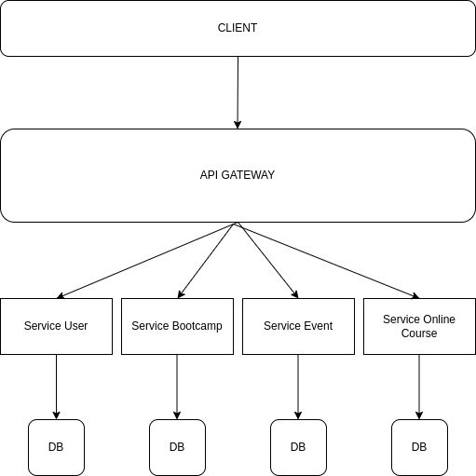

**Answer :**

Pada rancangan di atas adalah rancangan microservices berdasarkan service dari **www.coding.id,** setiap service memiliki database masing-masing. Komunikasi antar service dapat melalui **message broker** seperti **Kafka, RabbitMQ,** karna kegunaan message broker dapat menjadi komunikasi antar service jika setiap service memiliki ketergantungan data pada service lain.

Setiap service yang akan dihubungkan pada client dapat melalui **API Gateway,** **API Gateway** adalah jembatan untuk banyak service yang akan dihubungkan pada client. Melalui **API Gateway**, FrontEnd hanya memiliki 1 pintu masuk untuk mengakses service

2. Apa tech.stack yang Anda rekomendasikan untuk rancangan Anda pada No.1, dan

kenapa?

**Answer :**

Tech stack yang saya sarankan menggunakan Golang / Java, karena golang lebih banyak dipakai dalam aplikasi skala besar dan memiliki compiler yang ringan

3. Jelaskan langkah-langkah yang akan Anda ambil untuk memulai proses migrasi

dari monolitik ke microservices!

**Answer :**

1. Langkah yang saya ambil adalah mem breakdown service apa saja yang akan dibuat independen
2. Menentukan komunikasi antar service
3. Mem breakdown database yang akan digunakan dalam setiap service
4. Membagi peran setiap tim dalam melakukan migrasi service

4. Butuh berapa banyak resource (orang) untuk migrasi dan berapa lama?

**Answer :**

Tergantung dari scope service yang akan di migrasi, jika scope service semakin besar & deadline yang singkat, maka membutuhkan resource kurang lebih 10 – 20 orang